SỞ GIÁO DỤC VÀ ĐÀO TẠO TP. HCM  TRƯỜNG THPT NGUYỄN THỊ MINH KHAI  Đề thi gồm có 1 trang | ĐỀ KIỂM TRA HỌC KÌ I  Năm học: 2018 – 2019  Môn CÔNG NGHỆ – Khối: 12  Thời gian: 45 phút  (Không kể thời gian phát đề)

Đề 1:

Câu 1: (1 điểm)
Trình bày nguyên lý làm việc của diode bằng hình vẽ.

Câu 2: (2 điểm)
Vẽ ký hiệu của transistor NPN và cho biết chiều dòng điện chạy qua nó? (1đ)
Giải thích tại sao dòng điện qua transistor PNP và dòng điện qua transistor NPN ngược chiều nhau (1đ)

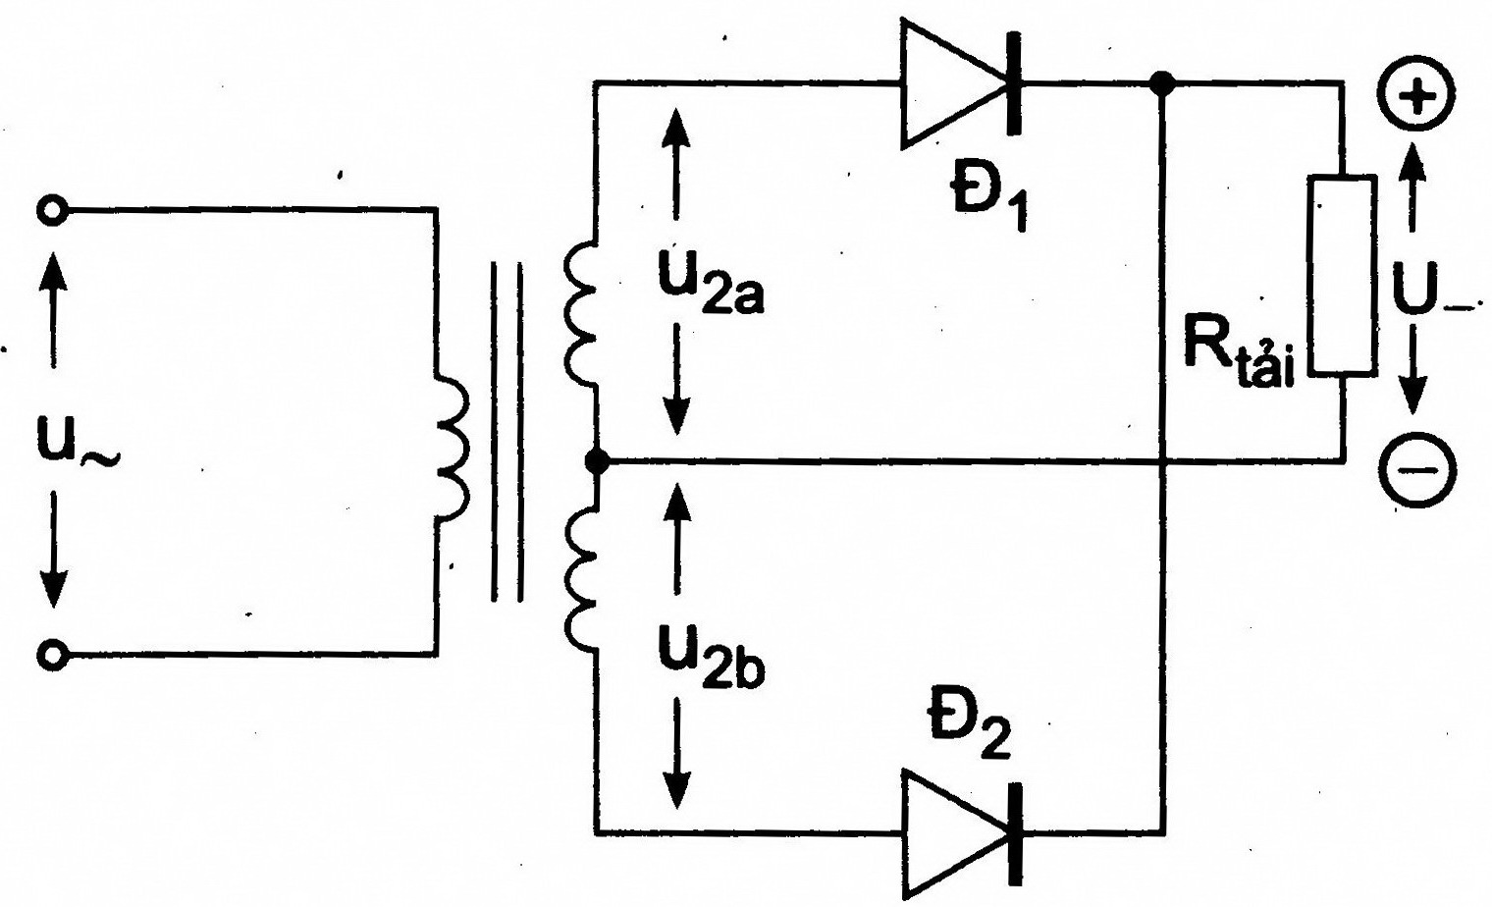
Câu 3: (2 điểm)
Vẽ dạng sóng trước và sau diode của mạch điện như Hình 1

Hình 1
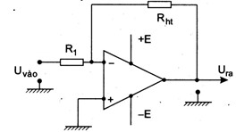
Câu 4: (1,5 điểm)
Hãy cho biết đặc điểm của mạch điện như Hình 2

Hình 2
Câu 5: (3,5 điểm)
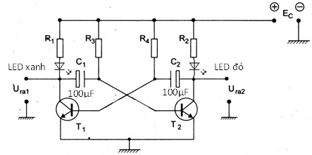
Cho sơ đồ mạch điện như Hình 3

Nếu chọn T₁ và T₂ giống nhau, R₁ = R₂, R₃ = R₄,
C₁ = C₂ = 100μF thì mạch tạo được xung đa hài
đối xứng có chu kỳ xung là T_{X} = 8s.

a/- Trong 30s thì mỗi đèn LED sáng mấy lần? Mỗi lần
sáng mấy giây? Giả sử vừa cấp điện cho mạch
hoạt động thì đèn LED xanh sáng trước. (1,5đ)
b/- Mắc nối tiếp với C₂ một tụ C₃ = 100μF thì đặc
điểm của mạch thay đổi ra sao? Chu kỳ xung T_{X}
bằng bao nhiêu? Trong 30 giây thì mỗi đèn LED
sáng mấy lần? Mỗi lần sáng mấy giây ? (2đ) Hình 3

